Modul: Implementasi Dictionary di Python

Python dictionary adalah struktur data di Python yang digunakan untuk menyimpan data dalam bentuk pasangan key–value (kunci–nilai).
Dictionary mirip seperti kamus, di mana:
- key (kunci) = kata
- value (nilai) = definisi kata
Dalam Python, dictionary ditulis menggunakan kurung kurawal { }.

PERCOBAAN 1: FUNDAMENTAL DICTIONARY
Buat file dengan nama biodata.py lalu salin kode berikut ini:
# Membuat dictionary awal
biodata = {
"nama": "Budi",
"nim": "234567",
"jurusan": "Teknik Informatika"
}

# Mengakses data menggunakan key
print(f"Nama: {biodata["nama"]}")
print(f"NIM : {biodata["nim"]}")

print("\nDictionary setelah update:")
print(biodata)

Screenshot dan beri jawaban anda dibawah ini:

Modifikasi kode diatas, tambahkan kode untuk menambahkan data angkatan pada dictionary biodata diatas. Kode apa yang anda buat?

Kode apa yang anda gunakan untuk mengganti nama Budi menjadi Fulan??

PERCOBAAN 2: NESTED DICTIONARY
Dictionary dapat berisi tipe data apa pun, termasuk dictionary lain. Struktur ini disebut Nested Dictionary, dan sering digunakan untuk menyimpan data yang lebih kompleks. Buat file dengan nama mahasiswa.py lalu salin kode dibawah ini:
# Dictionary di dalam dictionary
mahasiswa = {
"123456": {
"nama": "Fulan",
"umur": 18,
"jurusan": "Teknik Informatika"
},
"212121": {
"nama": "Kirun",
"umur": 21,
"jurusan": "Rekayasa Keamanan Siber"
},
"767676": {
"nama": "Wawan",
"umur": 24,
"jurusan": "Tata Boga"
},
"553322": {
"nama": "Yanti",
"umur": 19,
"jurusan": "Pendidikan Bahasa Zimbabwe"
}
}

Kode apa yang anda perlu implementasikan untuk mengubah jurusan Kirun menjadi jurusan Teknik Elektro??

Bagaimana cara menampilkan seluruh data mahasiswa dengan menggunakan perulangan??

PERCOBAAN 3: NILAI MAHASISWA DENGAN DICTIONARY
Buat sebuah file dengan nama nilai-mahasiswa.py lalu salin kode berikut ini:
surveys = {
"Fulan": 650,
"Kirana": 900,
"Doni": 500,
"Lisa": 450,
"Joko": 900,
"Gilang": 850
}

# Konversi dictionary ke list nilai
nilai = list(surveys.values())

# Tampilkan data setelah dikonversi
print("Data nilai sebelum sorting:", nilai)

# Sorting list dari kecil ke besar
nilai.sort()

# Tampilkan nilai setelah sorting
print("Data nilai setelah sorting :", nilai)

# Ambil nilai tertinggi dan hitung jumlah kemunculannya
nilai_tertinggi = nilai[-1]
jumlah_tertinggi = nilai.count(nilai_tertinggi)

# Cetak hasil
print(f"""
Hasil survey menunjukkan bahwa nilai tertinggi adalah {nilai_tertinggi}.
Nilai tersebut diberikan sebanyak {jumlah_tertinggi} kali
dari total {len(surveys)} responden.
""")

Screenshot hasil program anda dibawah ini:

Modifikasi program dengan menampilkan nilai terendah lalu screenshot kembali program anda dibawah ini:

PERCOBAAN 4: MANAJEMEN KONTAK DENGAN DICTIONARY
Pada percobaan ini, anda akan mempelajari metode-metode yang umum digunakan pada dictionary melalui studi kasus manajemen kontak yang meliputu fitur seperti pembuatan kontak, menampilkan isi kontak (key dan value), serta menghapus elemen dari dictionary.
Buat sebuah program dengan nama manajemen-kontak.py lalu salin kode berikut ini:
contact = {}

while True:
p = input("# Ketikkan show/add/del/exit: ")

match p:
case "show":
if len(contact) == 0:
print("Belum ada kontak")
else:
print("\nDaftar Kontak:")
for key, value in contact.items():
print(f"{key} = {value}")
print()

case "add":
no_hp = input("Input no. kontak: ")
nama_lengkap = input("Input nama lengkap kontak: ")
contact[no_hp] = nama_lengkap
print("Data berhasil ditambahkan!\n")

case "del":
no_hp = input("Input no. kontak yang ingin dihapus: ")
if no_hp in contact:
contact.pop(no_hp)
print("Data berhasil dihapus!\n")
else:
print("Nomor kontak tidak ditemukan!\n")

case "exit":
print("Program selesai.")
break

case _:
print("Menu tidak dikenali\n")

Modifikasi program diatas dengan menambahkan menu baru dengan nama “edit” untuk mengganti nama lengkap dari isi elemen nomor kontak yang telah ada berdasarkan algoritma berikut ini:

INPUT no_kontak
INPUT nama
contact[no_kontak] = nama
OUTPUT “Data {no_kontak} berhasil diubah!”

Setelah modifikasi selesai dilakukan, eksekusi kembali program lalu screenshot hasil dibawah ini (pilih menu edit):

TUGAS: PROGRAM KUIS
Buatlah program kuis pilihan berganda dengan memanfaatkan koleksi data nested dictionary berikut ini:
bank_soal = {
"soal1": {
"pertanyaan":"1+1 = ...",
"bidang":"mtk",
"poin":40,
"a": "0.5",
"b": "1",
"c": "2",
"d": "3",
"jawaban_benar":"c"
},
"soal2": {
"pertanyaan":"Jika ada teman yg sakit maka kita harus ...",
"bidang":"kwn",
"poin":25,
"a": "menjenguknya",
"b": "menjauhinya",
"c": "berolahraga",
"d": "waspada",
"jawaban_benar":"a"
},
"soal3": {
"pertanyaan":"Ular mana yang merupakan bahasa pemrograman?",
"bidang":"IT",
"poin":35,
"a": "sanca",
"b": "kobra",
"c": "sawah",
"d": "python",
"jawaban_benar":"d"
},
}
Lanjutkan koleksi bank soal diatas dengan menambahkan 3 soal lagi (bebas).
Setelah total 5 soal selesai dibuat, lanjutkan program kuis dengan memberikan pengguna seluruh pertanyaan yang ada kemudian pengguna harus menjawab pilihan yang diberikan.
Output yang ditampilkan dari program ini adalah nilai akhir yang diperoleh dari poin berdasarkan jawaban benar dan salah. Hasil akhri yang diharapkan adalah sebagai berikut:
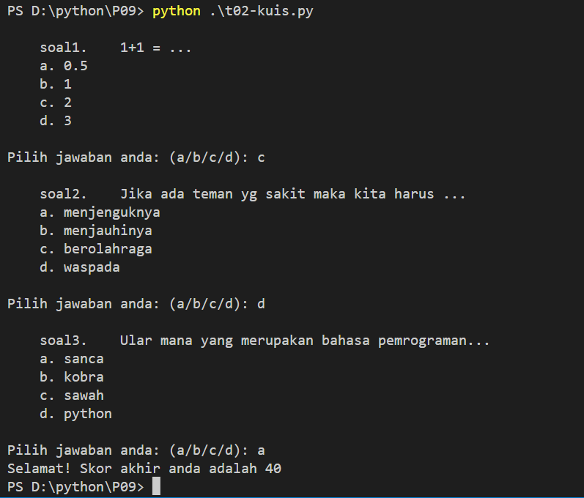

Salin kode jawaban anda dibawah ini:

- Selamat Mengerjakan -

